

ПЛАН ЗАСТРОЙКИ
по компетенции «Управление экскаватором»
Итоговый Региональный этап Чемпионата по профессиональному мастерству «Профессионалы»

2026

Модуль «А» Модуль «Б»
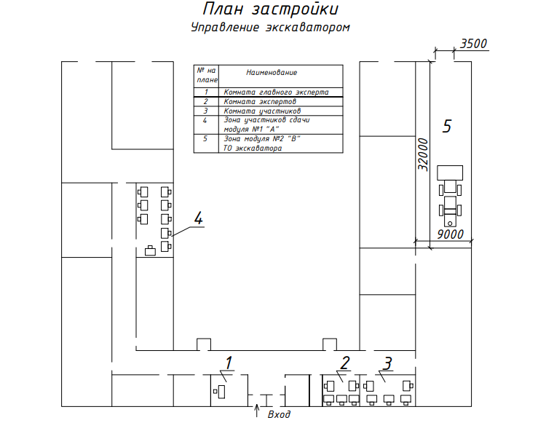

Модуль «В», «Г» Модуль «Д»

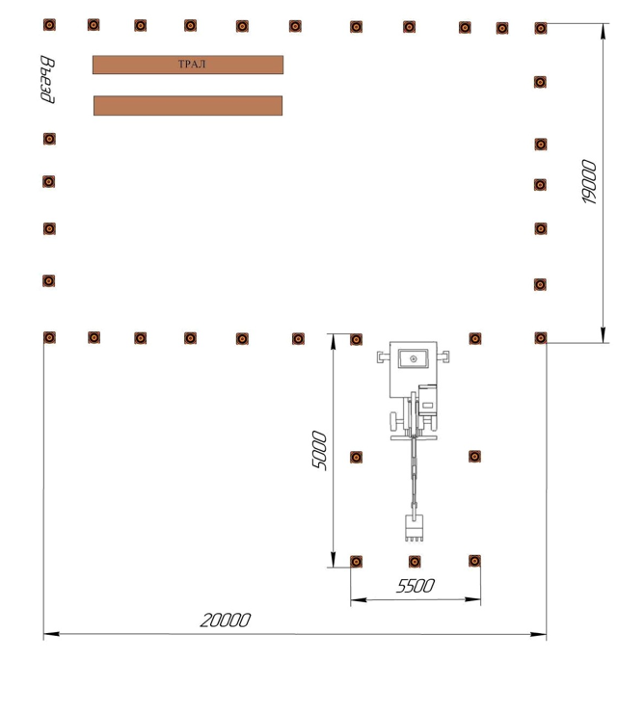
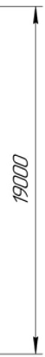
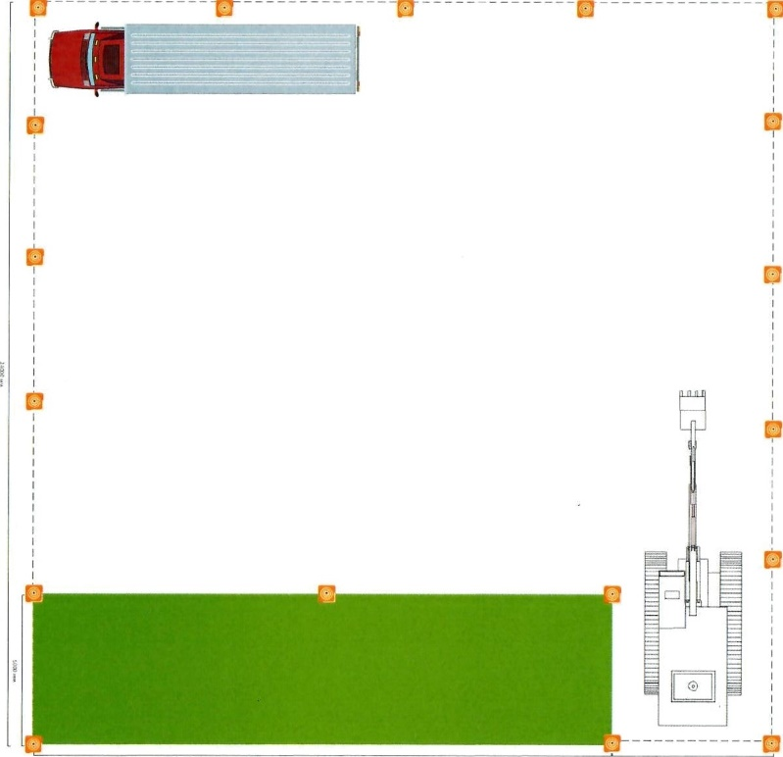


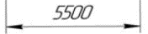



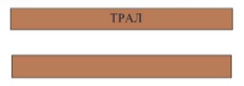
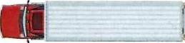
Автомобиль самосвал

Тралл (по габаритам экскаватора)

Конус дорожный


Грунт Рабочее место

